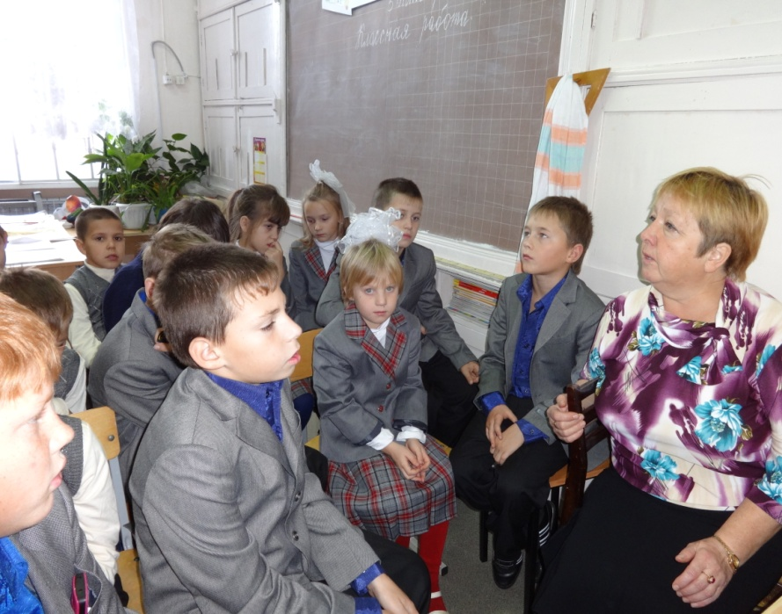
4 октября в 1-4классах прошёл классный час по ГО с просмотром презентации. Ребята назвали, кто возглавляет МЧС РФ, узнали о спасателях. Спасатель -это профессия, которая включает в себя комплекс специальностей (пожарного, водителя, водолаза, промышленного альпиниста). На уроке школьники рисовали эмблему МЧС России.
А на следующем классном часе ребята совершили экскурсию на спасательную станцию. Груздев В.Е. рассказал школьникам о работе спасателей.
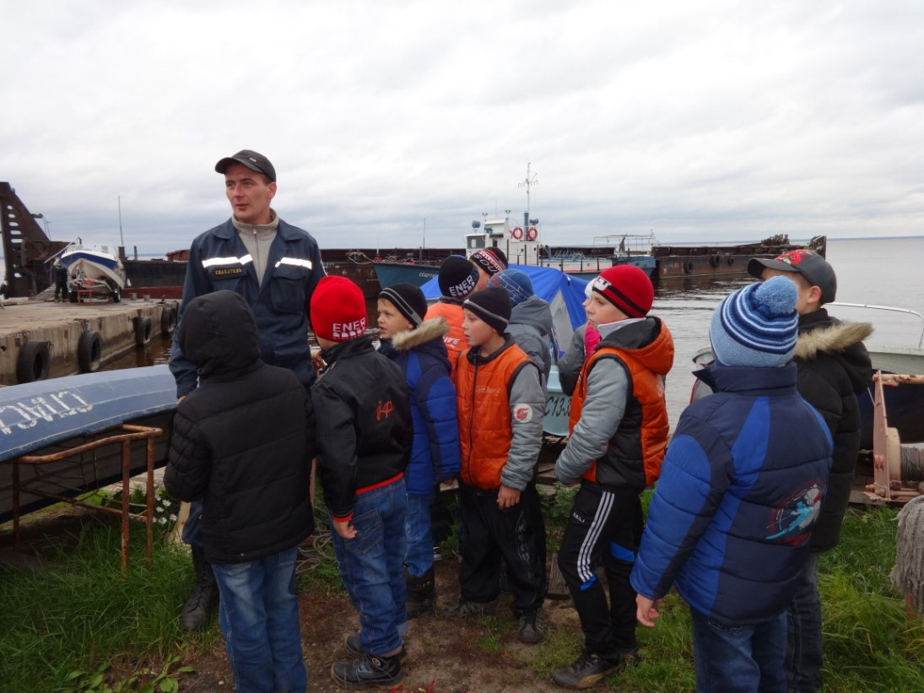
Куда б ты не попал, не влип, И ждём мы от него чудес.
Пока ты жив – ты не погиб. Спасательный отряд-
Есть слава Богу МЧС Чудесней нет ребят!

